# Ножки-путешественники

# Сказка для родителей

# (профилактика плоскостопия)

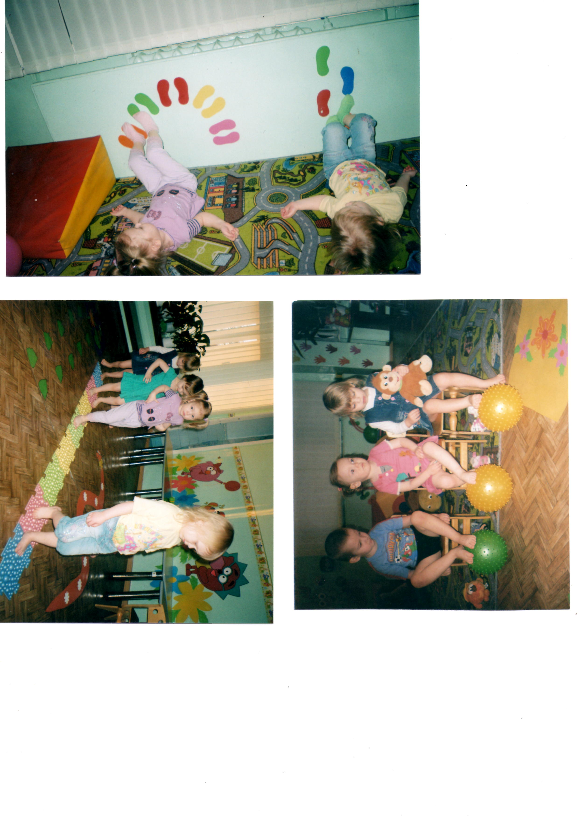

Показали :

Малыши 1-й группы

Отправились ножки малышей в сказочную страну. Пошли ножки сначала на носочках,

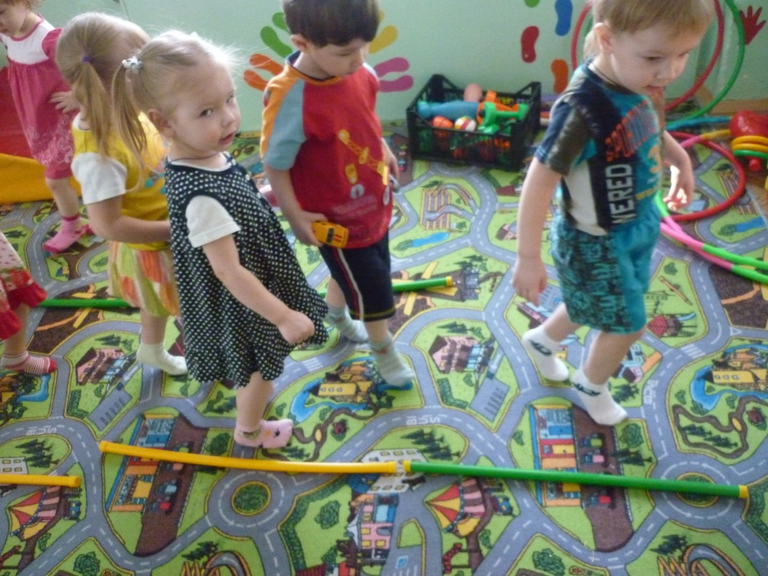

потом на пяточках…

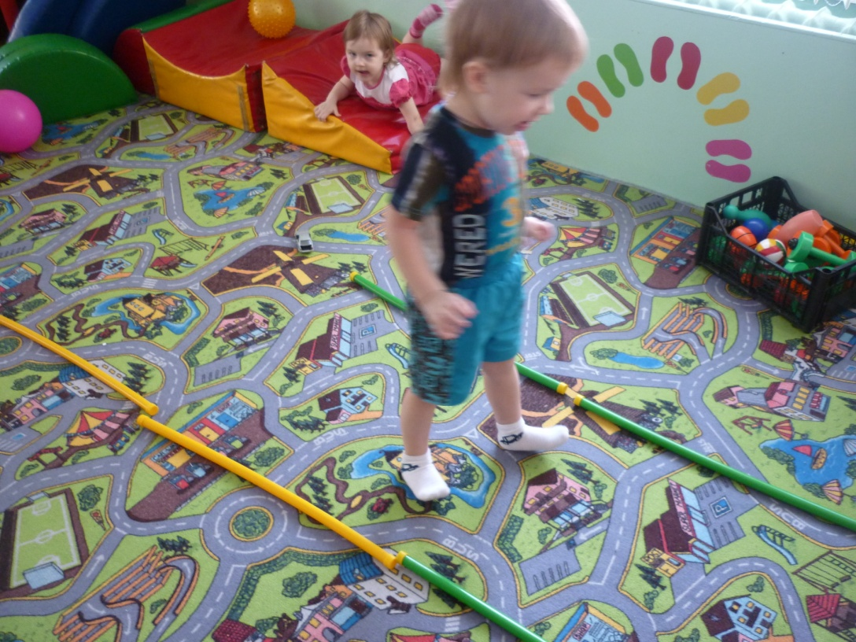

а потом по палочкам.

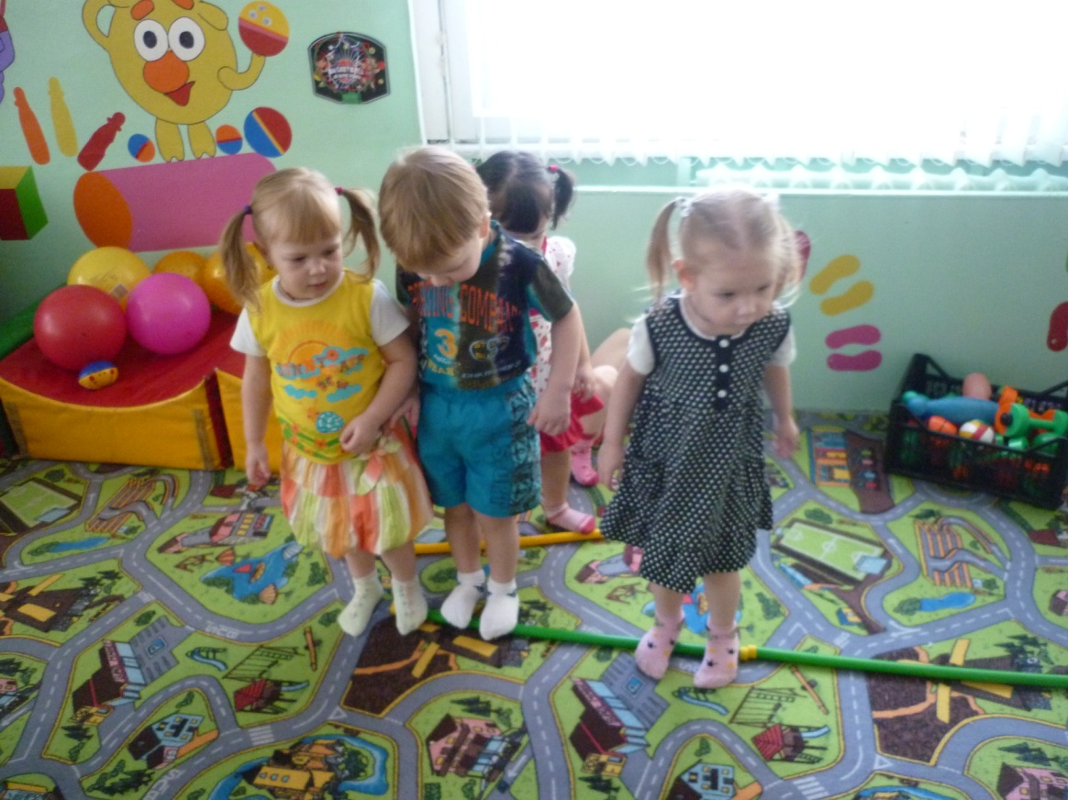

И вот наконец – волшебная дорожка. Зашагали ножки по следам.

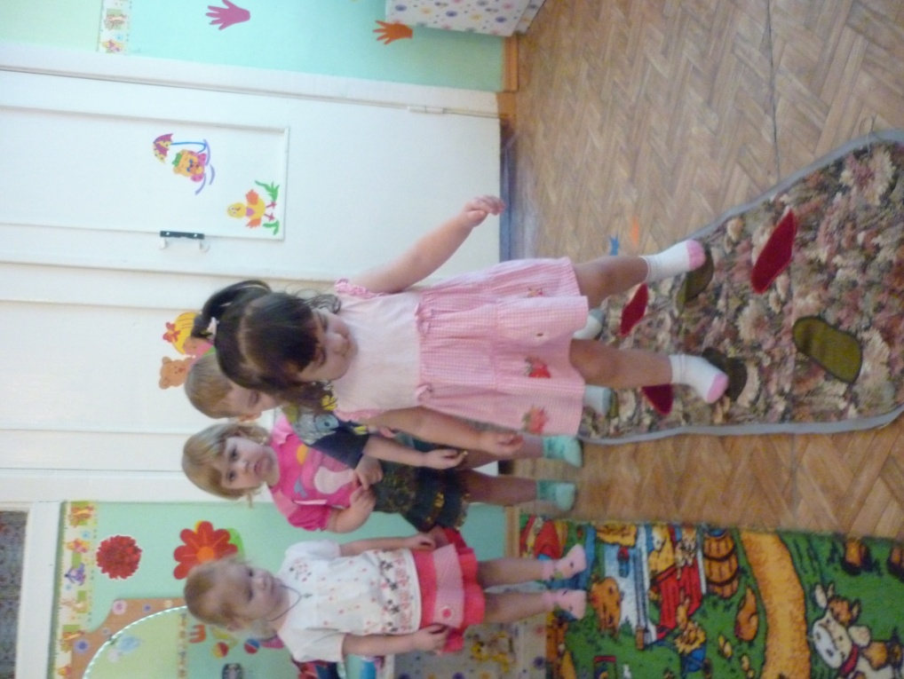

И привела дорожка их к мишке. А у мишки вкусные ягодки. Чтобы он угостил малышей, надо превратиться в маленьких медвежат. Помогли ножки – зашагали детки, как мишки.

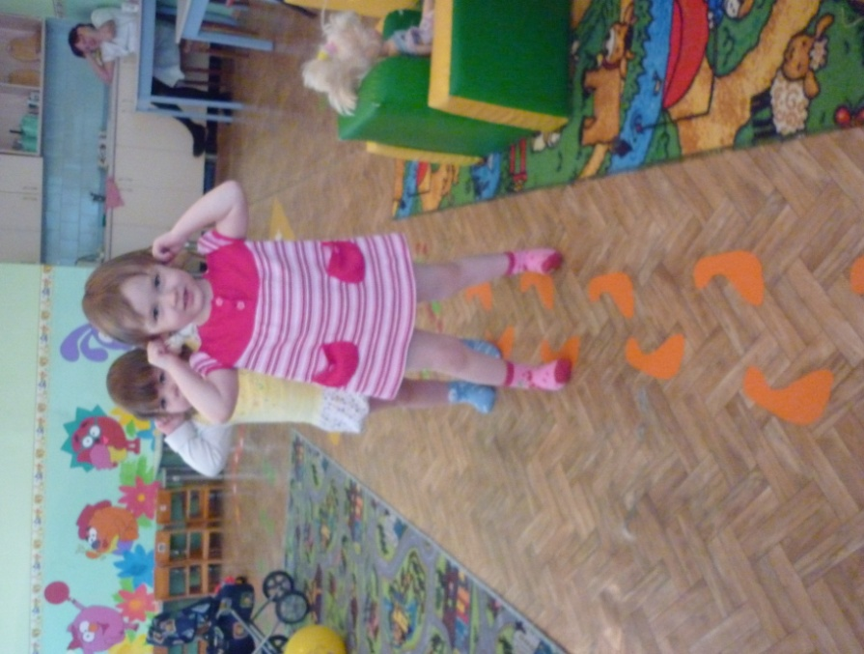

Дал мишка деткам-медвежаткам ягод, и решили они постряпать пирог, а потом пойти в гости к лягушатам. Стали лапки-ножки тесто раскатывать.

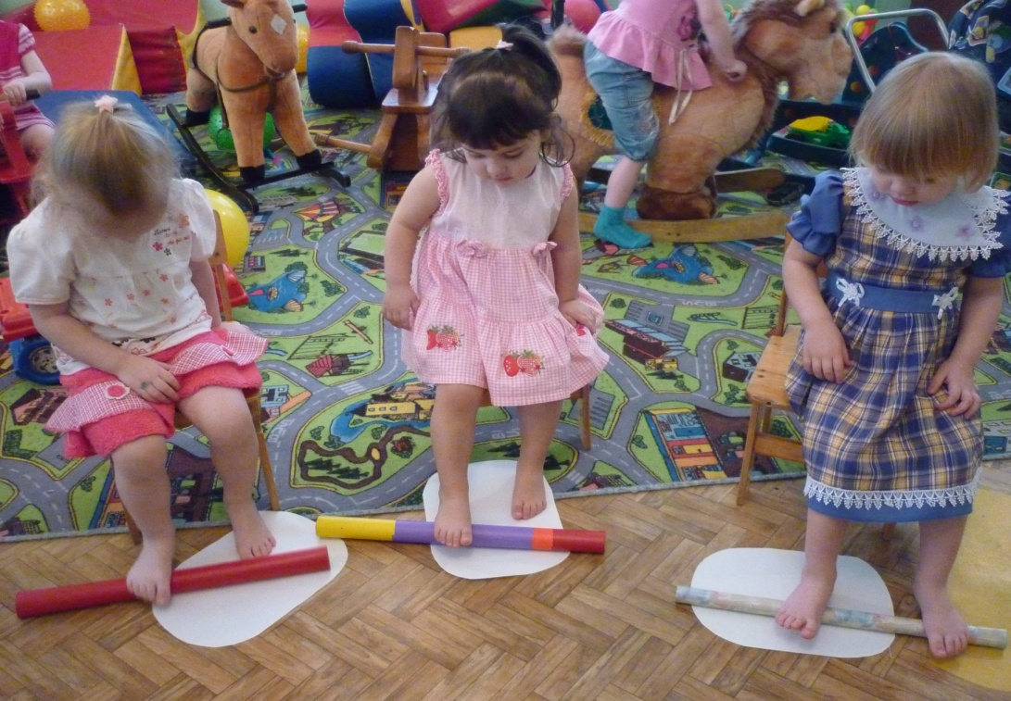

Хороший пирог получился, только тесто к лапкам прилипло. Позвал мишка ёжиков-мячиков. Покатали мишки лапками ёжиков, и лапки снова стали чистыми.

Отправились ножки к лягушатам в гости по круглым камушкам

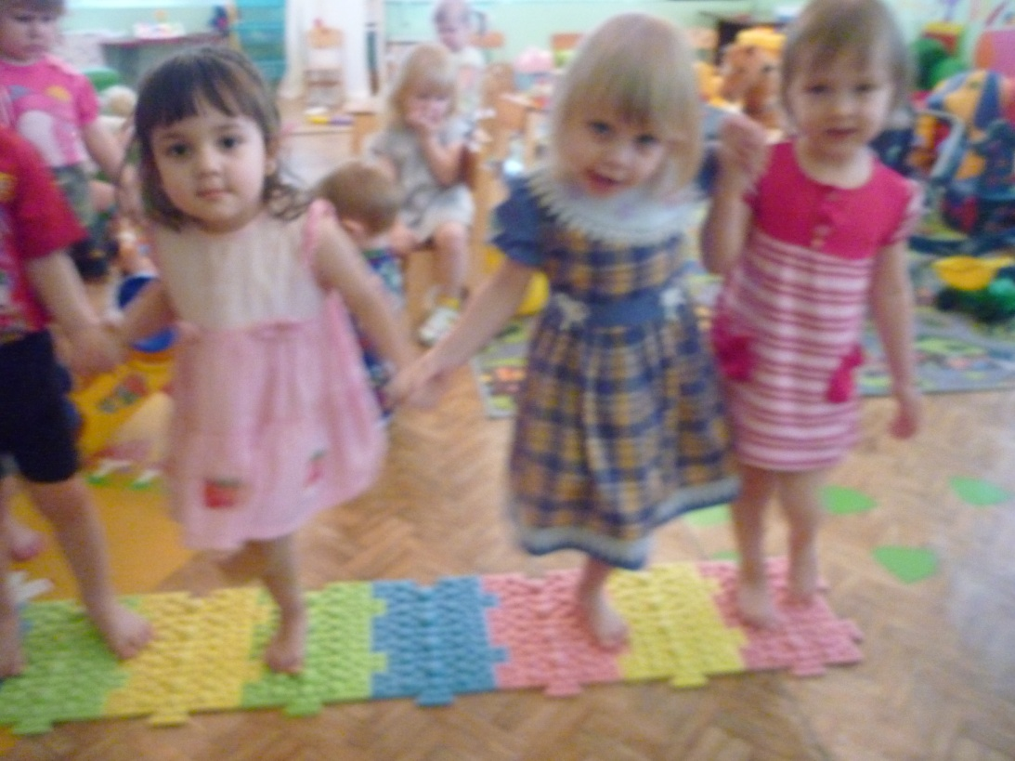А камушки так приятно ножки щекочут, что захотелось задержаться на дорожке: и попрыгать как лягушата, и на одной ножке постоять, как аисты.

Пришли ножки к лягушатам, а тут кто-то палочек набросал в пруд. Опять помогли ножки малышей - вытащили пальчиками палочки.

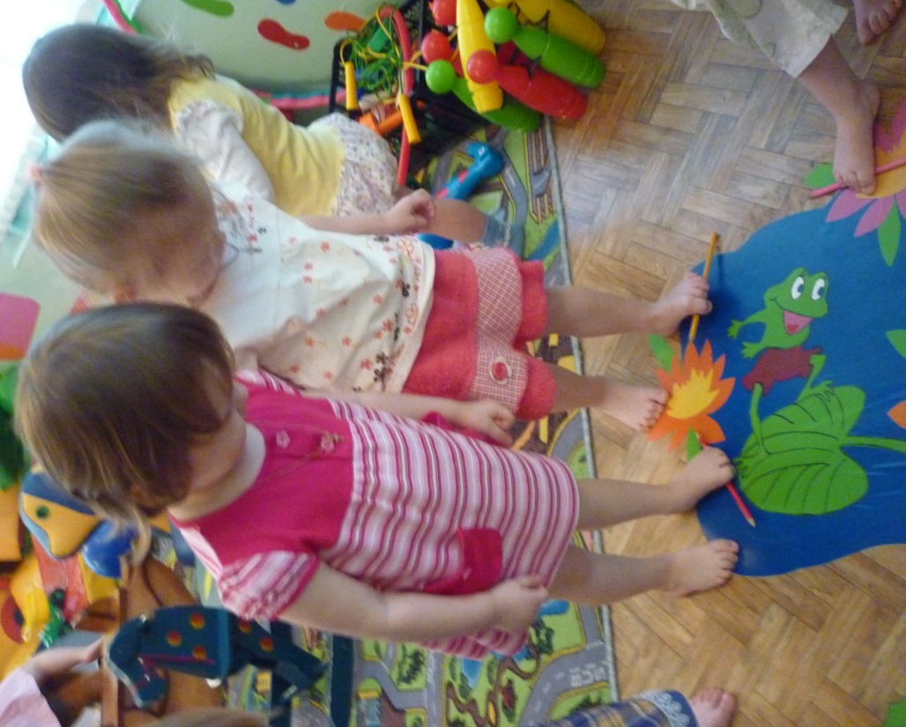

Обрадовались лягушата и подарили малышам разноцветные мячики. Побежали ножки на спортивную полянку.



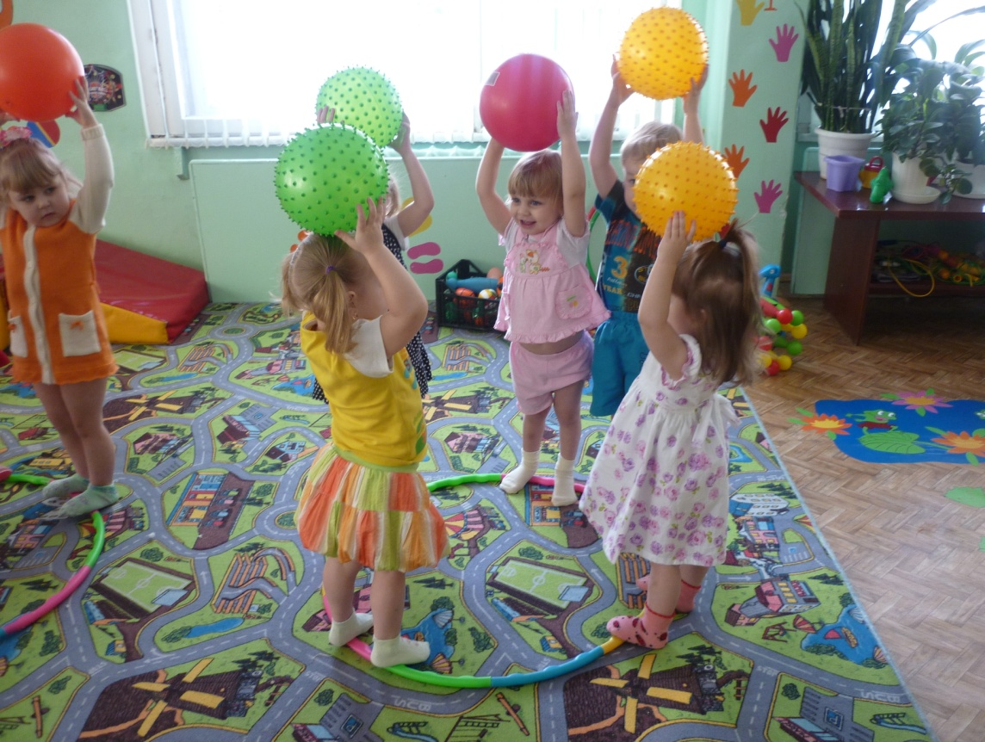И стали малыши с мячиками играть.

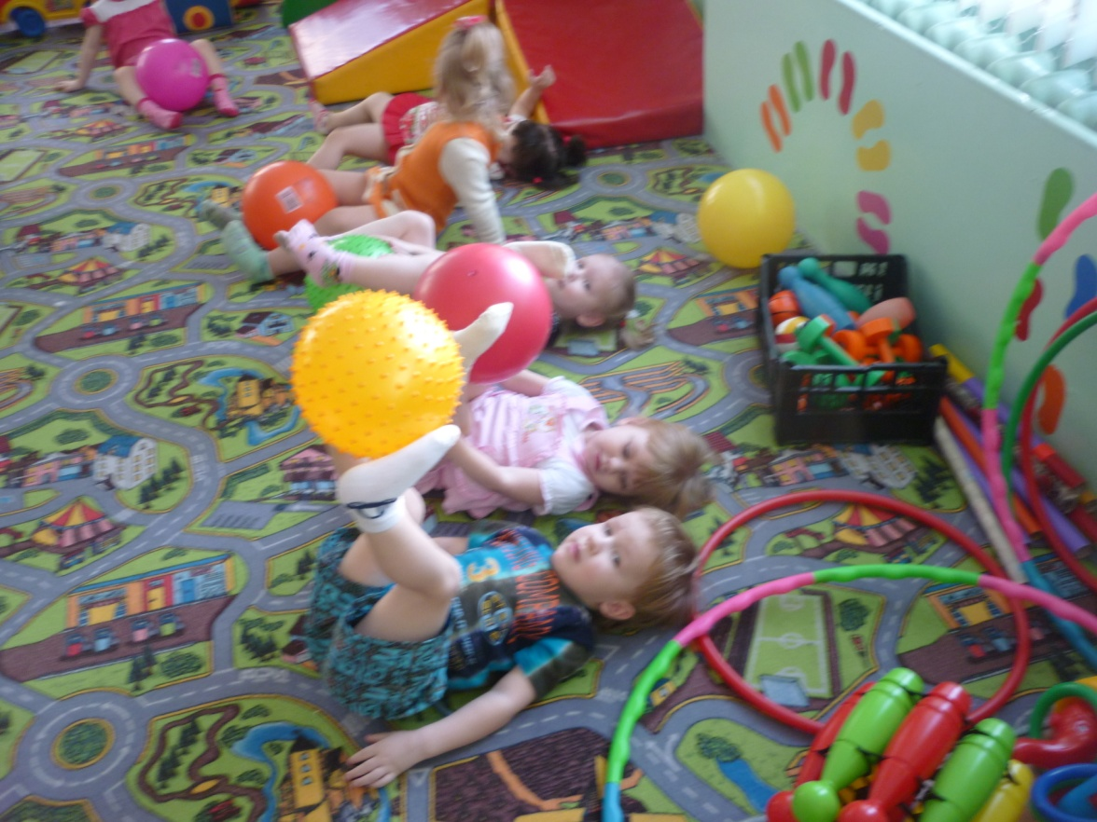

Вот так весело попутешествовали ножки.